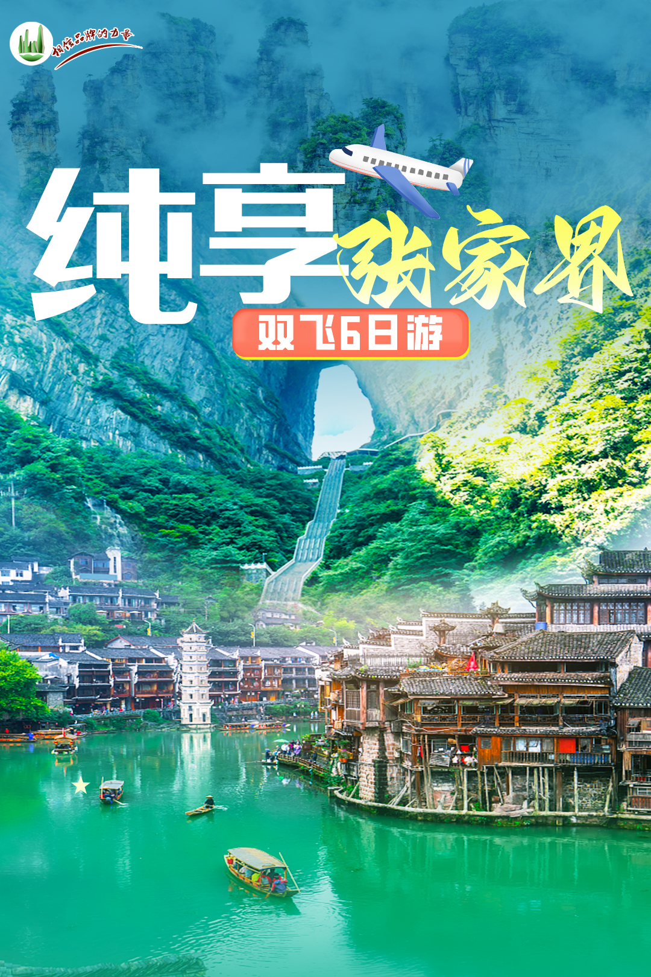
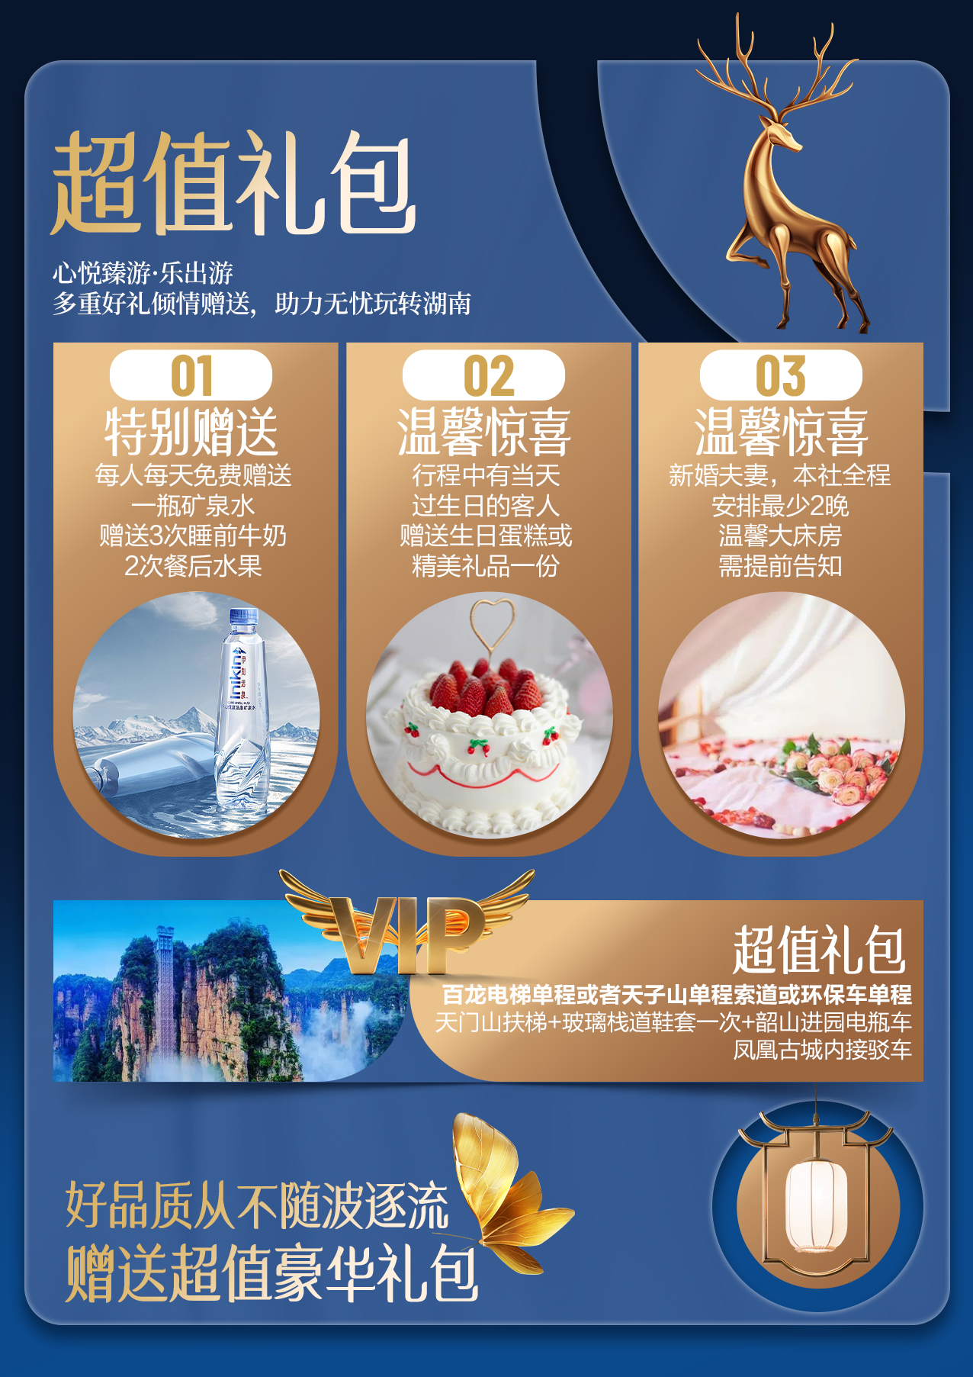
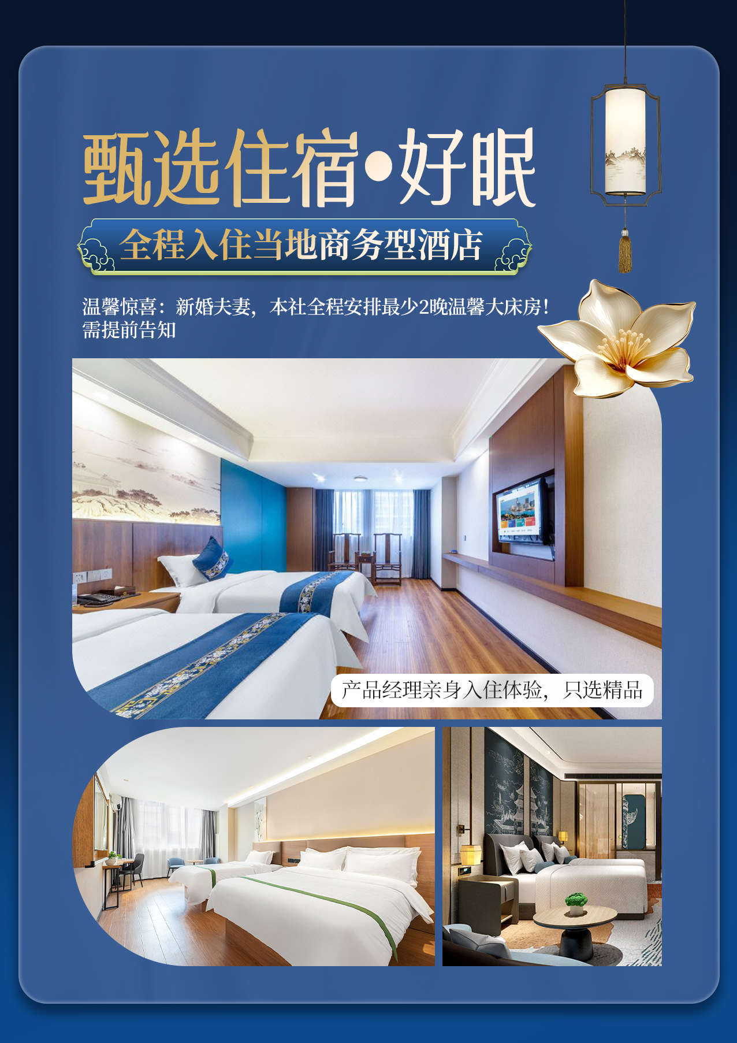
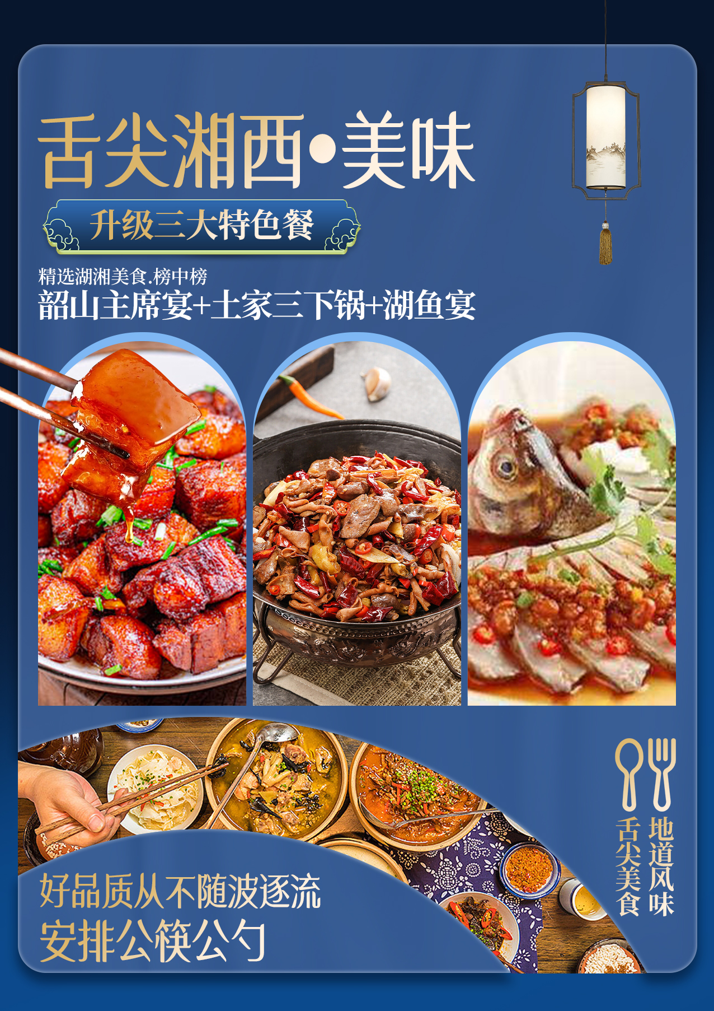

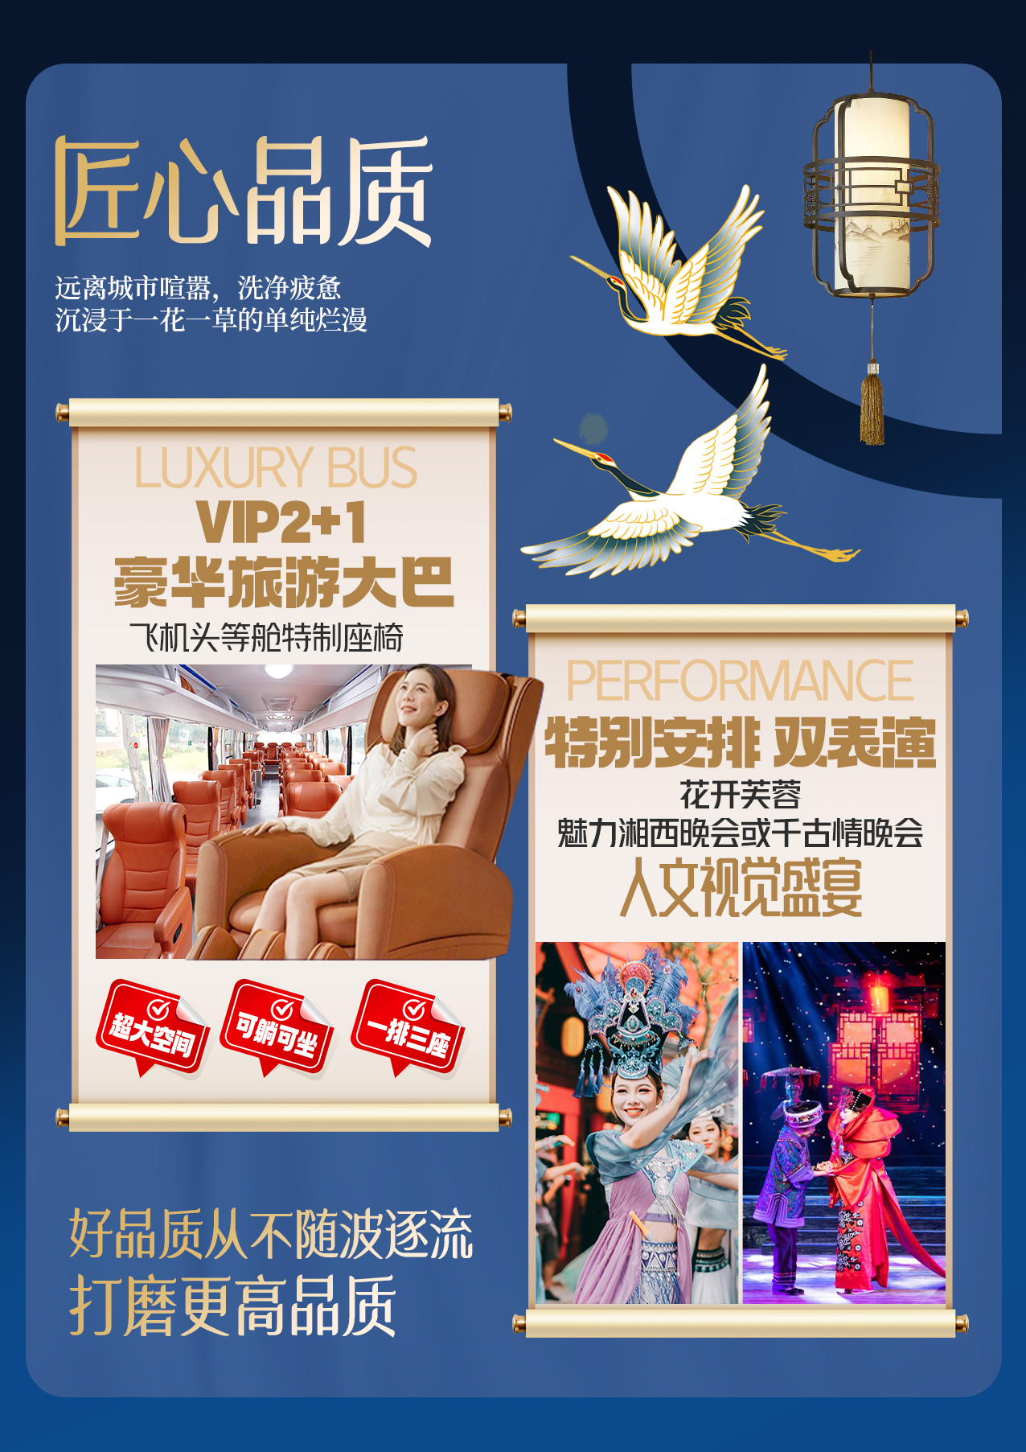

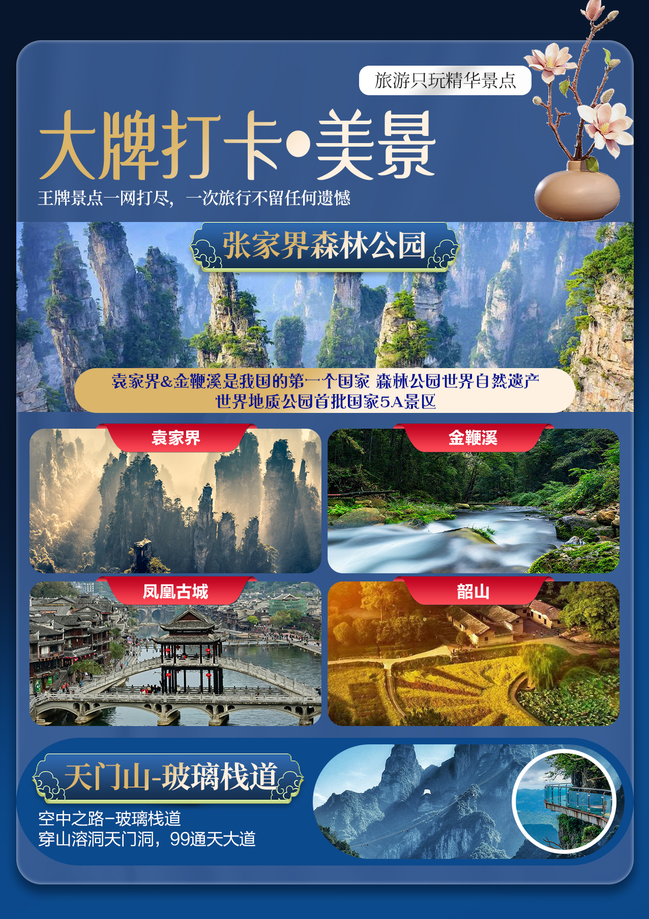

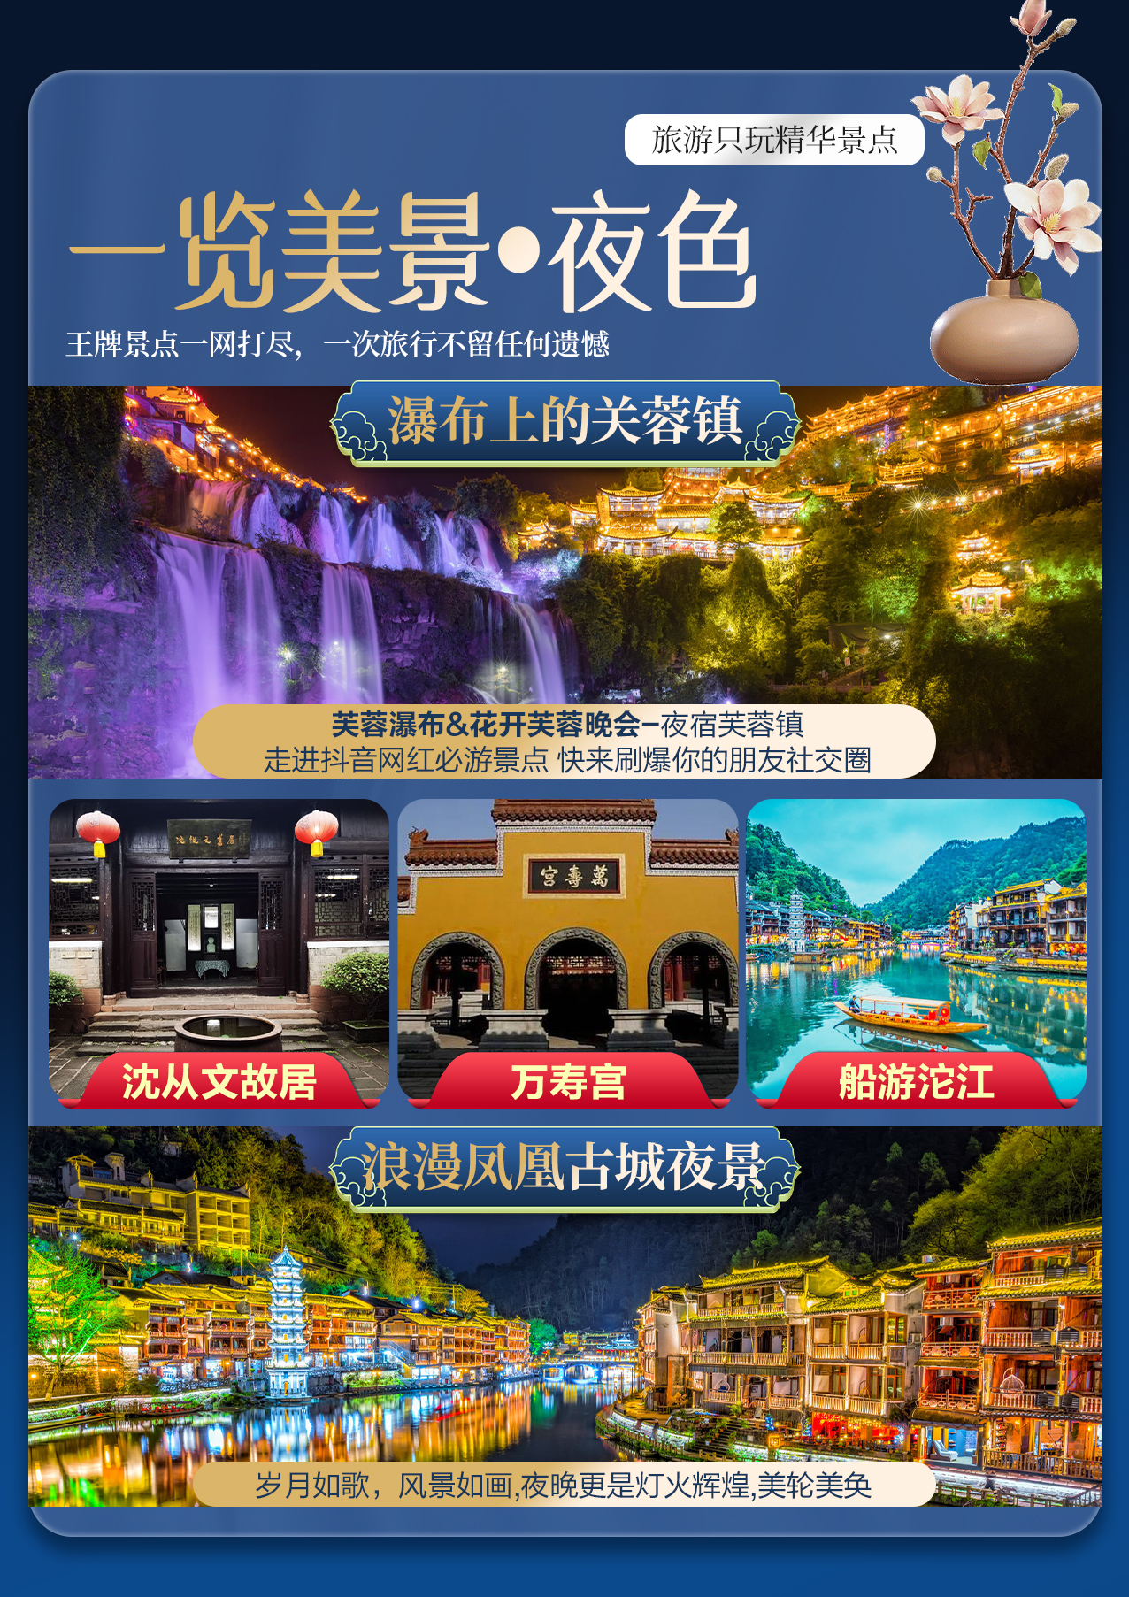

【纯享张家界】
长沙/韶山/芙蓉镇（夜宿）/花开芙蓉/张家界国家森林公园（袁家界/天子山/金鞭溪）/魅力湘西晚会或千古情晚会/土司府/天门山/玻璃栈道/凤凰古城（沈从文故居/万寿宫/船游沱江）6日游
无自费/无景交/无超市/无翡翠/无苗寨/无人数限制/无年龄限制/无区域限制！
★尊享1：湖南经典代表性景区一网打尽，尊贵不贵，物超所值；
韶山5A：这是中华儿女的朝圣之地，我们伟大领袖毛主席的故乡，全国著名革命纪念地和国家重点风景名胜区.
张家界国家森林公园5A：中国第一个国家森林公园，特殊的砂岩地貌让人仿佛近距观外星星球，更是电影阿凡达悬浮山的原型！自然风光之美，无法尽说.
天门山5A：拥有世界最长的户外缆车，空中之路-玻璃栈道，穿山溶洞天门洞，99通天大道！还有原始次森林。这里风景可称是雄、奇、秀、险、幽为一体非常值得一游.
凤凰古城5A：湖南十大文化遗产之一，遗世独立的小城，古木古砖静静诉说着历史，岁月如歌，风景如画，夜晚更是灯火辉煌，美轮美奂.
芙蓉镇4A：有着两千多年历史的古镇，三面环水，瀑布穿镇而过，气势磅礴.周边村落鳞次栉比，弥漫着古香古色的韵味.
土司府/土司城：是整个湘西乃至全国幸存下来，保存最为完好的土家古宅，堪称土家建筑的活化石。
★尊享2：夜宿双古镇，打卡双夜景！但愿我心中的山水，你眼里都看到，揽五分红霞，等悠悠风来.
每人每天免费赠送一瓶矿泉水，赠送3次睡前牛奶+2次餐后水果。
★尊享3：行程特别赠送百龙电梯单程或者天子山单程索道或环保车单程+天门山扶梯+玻璃栈道鞋套一次+韶山进园电瓶车+凤凰古城内接驳车。
★尊享4：《韶山主席宴》：品尝毛氏红烧肉，不仅是在享受一道美味佳肴，更是在品味一段历史、一种文化、一份情感。
《土家三下锅》：张家界特色菜肴，以其独特烹调方法和丰富的食材组合而闻名！
《湖鱼宴》：采用天然食材和半野生的湖鱼精心烹制而成，食之口颊留香！
★尊享5：特别安排豪华VIP2+1旅游大巴(飞机头等舱特制座椅，如同陆地航班), 让您全程有一个舒适的旅途）玩的放心，玩的更轻松！
★尊享6：精选我社幽默，耐心，服务为一体的优秀导游讲解，为旅行带来了温馨和愉悦！
★尊享:7：.专属大戏：晚上观看湘西人文瑰宝，视听版百科全书《魅力湘西》或 《千古情》
★尊享8：全程入住当地商务型酒店！
★尊享9：行程中有当天过生日的客人，赠送生日蛋糕或精美礼品一份！
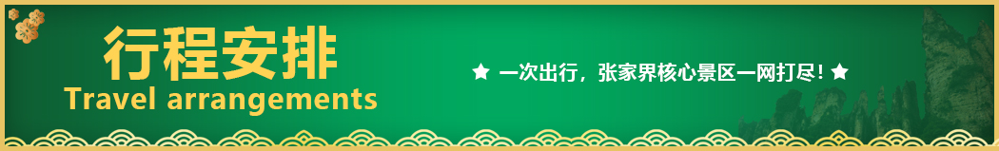
★尊享10：新婚夫妻，本社全程安排最少2晚温馨大床房！需提前告知。
天数 | 行程安排 | 用餐 |  |  | 入住地区
D1 | 出发地长沙 | × | × | × | 长沙
D2 | 韶山凤凰古城 | √ | √ | √ | 凤凰
D3 | 凤凰古城（沈从文故居-万寿宫-船游沱江）张家界晚会 | √ | √ | √ | 张家界
D4 | 张家界国家森林公园袁家界天子山金鞭溪芙蓉镇花开芙蓉 | √ | × | √ | 芙蓉镇
D5 | 土司府天门山玻璃栈道赴长沙/送团 | √ | √ | × | 长沙
D6 | 长沙出发地 | √ | × | × | 回家
备注：行程安排在不减少景点情况下,导游在实际操作中根据情况可以灵活调整行程游览顺序
第一天 出发地→长沙 用餐/自理 住宿/长沙
飞机班：指定时间集合，乘车前往机场，乘航班飞往星城长沙（具体航班名单申请），抵达后前往酒店休息
高铁班：指定地点集合，乘车前往高铁站，乘高铁前往星城长沙，抵达后前往酒店休息
到达长沙后工作人员接站送酒店，开始湖南生态之旅！晚上游客可在长沙自行品尝正宗湘菜——湖南美食推荐：臭豆腐、口味虾、百鸟朝凤、组庵鱼翅、子龙脱袍、三层套鸡、长沙麻仁香酥鸭、喝上一杯网红奶茶茶颜悦色等等都是不错的选择。晚上也可以亲自感受动感之都丰富多彩的夜生活，逛一逛传统文化民俗餐饮文化基地-文和友，欣赏星城美丽的夜景！
友情推荐：游客可三五成群自行前往拥有1200多年历史的千年老街【坡子街】，每逢节庆，这里都会举行大规模的民俗活动，热闹非凡。从明清到近代，坡子街内闻名于世的老字号达68家，成为长沙商业繁荣的象征。如今的坡子街作为长沙美食小吃的汇集地，长沙臭豆腐，糖油粑粑，茶颜悦色，文和友，风靡全国，已成为了中国四大小吃街之首。尤其是老字号【火宫殿]，以“火庙文化”为底蕴，辅以名品素食，以其独特的风格使历代名人仰慕纷纷慕名而来。亦或自由逛【橘子洲】、【岳麓山】，品阅湖湘风骚。
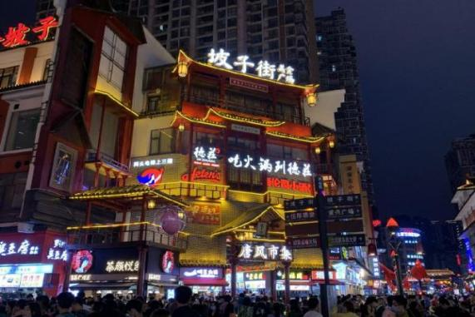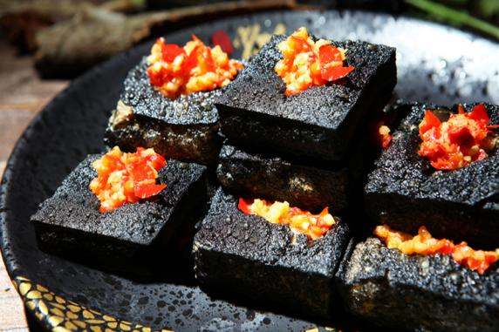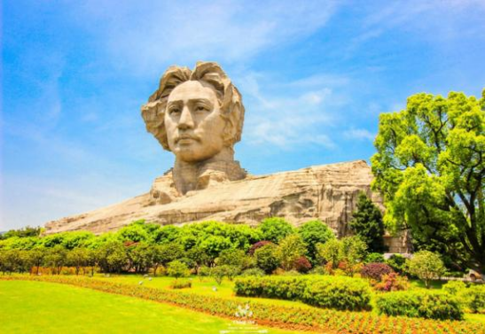

【温馨提示】：
1.请您在报名该线路时，留下您在湖南旅游期间的联系手机号，方便我们能够在您到达长沙时，第一时间联系上您!
2.接站当天为专人接站，导游将以电话或短信方式通知次日行程的出发时间及注意事项!
3. 客人长沙入住前请出示身份证并主动交纳房卡压金，因长沙火车站附近交通受限，车不能到酒店门口，需步行至酒店约5--10分钟。送机场后登机牌需客人自行排队办理。
4. 接站人员提前在机场（高铁站）等候客人,请游客务必保持手机畅通。因各地抵达交通时间有所差异，接机/站为滚动接机/站，乘坐临近时间大交通的游客，可能会有所等待（30分钟以内），敬请谅解！
第二天 长沙→韶山→凤凰古城 用餐/早/中/晚 住宿/凤凰
上午07:00发班：导游举黄色“乐游三湘”导游旗接团，后车赴韶山，游【毛主席铜像广场】、【毛泽东同志故居】（备注：若旺季期间游客太多，则改为外观毛泽东故居，以免影响后续行程），本行程不进韶山隐形店及铜像店。游览完之后我们一起享用主席宴（备注：韶山景区自2016年9月1日起实施交通换乘管理，换乘车20元/人费用已含），后乘车赴曾被新西兰作家路易艾黎称作中国最美丽的小城---【凤凰古城】（备注：凤凰县城内自2021年1月1日起启动凤凰县城内接驳车运输有偿服务，接驳车28元/人费用已含），途经三湘四水，鱼米之乡，身临“湖广熟、天下足”的佳境。晚上夜游凤凰古城，欣赏沱江两岸醉人夜色——带您穿越千年凤凰的必游景点！【七重灯光秀】--欣赏中国首个以苗族文化为故事线的夜游大作。本项目总投资5000多万，由近300名文旅专家、艺术家、科学家、工程师共同联手打造，以呈现苗族文化为核心，将国画、动漫、真人实拍、电影视听、实景搭建、夜游装置、光影设备等多种表现形式进行巧妙融合，一场光影科技与苗族文化的完美融合（如遇堵车、沱江水位过高或过低，大风暴雨等恶劣天气及特殊原因会停演不能正常观看，赠送项目不看不退，也不做等价交换请谅解）。
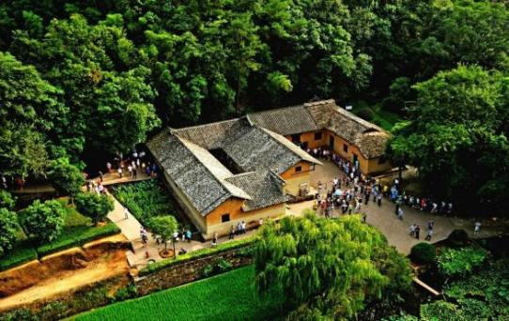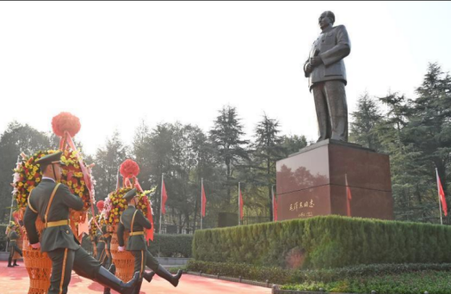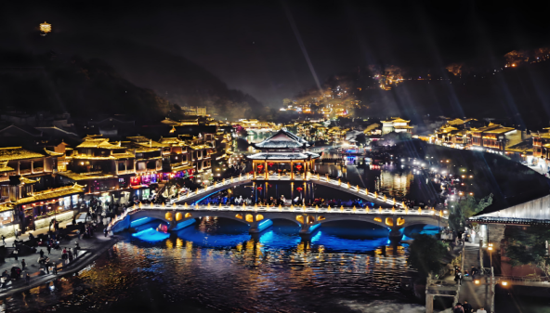
【温馨提示】：
1.散拼团有一定的特殊性，由于客人来的交通不一样，如遇航班、火车晚点，短时间的等待属于正常情况，由于客人原因造成未能赶到正常发班时间的，产生额外费用，客人自行承担。
2. 韶山红色宣讲员根据仪俗组织给毛泽东铜像献花篮活动，费用在20-30元之间，纯属个人信仰，客人完全自行做主，不接受此投诉！
3.《毛泽东同志故居》参观游客较多需提前预约，如未预约上及特殊原因不能观看请谅解。
4.凤凰古城为敞开式民用商业区，购物环境旅行社无法把控，请各位贵宾们自行选择自己所感兴趣的东西，故本社不接受凤凰地区任何购物行为的投诉；
5.凤凰因交通管制，进出古城需换乘景区环保车，车辆只能在指定位置停车，需步行入住酒店；
6.外出先咨询导游，牢记酒店名称地址，导游、紧急联系人电话号码，如有意外及时通知!
第三天 凤凰古城→船游沱江/万寿宫/沈从文故居→千古情或魅力湘西 用餐/早/中/晚 住宿/张家界
早餐后，沿沱江两岸漫步、欣赏悠悠沱江水，翩翩吊脚楼，漫步古城最湘西民族风情工艺品一条街，在古城内可免费品尝苗家姜糖,深入了解中国非物质文化遗产苗银纯手工锻造技艺，前往（沈从文故居）沈从文是我国著名的文学家、历史学家、文物专家。被誉为世界乡土文学之父。他不仅是中华民族的骄傲，更是凤凰人民的骄傲，还给后人研究中国和湘西留下了宝贵的历史文献，（船游沱江）沱江河是这里的母亲河，坐着船，听着艄公的号子，别有一番韵味。顺水而下，静赏无边画卷，后依船靠岸，游览（万寿宫），她设计精巧独特，可以说是点雨楼台荟萃的建筑艺术大观。
晚上赠送观看【千古情晚会】或【魅力湘西晚会】让您身临其境般欣赏原生态民俗风情节目，感受湘西传承千年的绚丽文化！
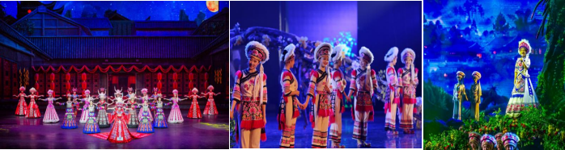
【温馨提示】：
1.船游沱江如遇涨水水位过高或其他因素，导致不能正常游览，无退费请谅解。
2.凤凰/芙蓉镇为敞开式民用商业区，银饰、牛角梳、蜡染、当地小吃等特色商品导游义务介绍，旅游者购物行为为自主选择，旅行社不接受凤凰/芙蓉镇区域旅游者购物方面的投诉。
3.晚会随机安排，不指定，不看不退费也不等同交通；
第四天 张家界国家森林公园→袁家界→天子山→金鞭溪→芙蓉镇→花开芙蓉 用餐/早/晚 住宿/芙蓉镇
早餐后乘车赴中国第一个国家森林公园---【张家界国家森林公园】，游览“鬼斧神工”之作的【袁家界核心景区】《阿凡达》外景拍摄地——哈利路亚山，探寻影视阿凡达中群山漂浮、星罗棋布的玄幻莫测世界；参观云雾飘绕、峰峦叠嶂、气势磅礴的迷魂台，及天下第一桥等空中绝景。后乘车游览【天子山景区】，天子山景区是放大的盆景、缩小的仙境就是指天子山；天子山享有“世界峰林之王”、“谁人识得天子面，归来不看天下山”、“不游天子山，枉到武陵源” “凭栏览尽天上景”等美誉，有【贺龙公园】，【天子阁】，【西林石海】等等，后游览有着“千年长旱不断流，万年连雨水碧清”美誉的【金鞭溪】：杉林幽静，穿行在峰峦幽谷云间，溪水明净，人沿清溪行，胜似画中游，溪水四季清澈，被称为“山水画廊”、“人间仙境”。后BUS前往游览网红景点：悬挂在瀑布上的古镇【芙蓉镇】，在80年代因拍摄《芙蓉镇》而一举闻名。它是一座具有两千年历史的古镇，原为西汉酉阳县所治，因得酉水舟楫之便，自古为永顺通商口岸，素有“楚蜀通津”之称，古镇石板街，贞节牌坊、王村瀑布，品尝刘晓庆米豆腐。享有湘西“四大名镇”、“小凤凰”之美誉。在码头乘摆渡船进入（赠送酉水画廊船票及电瓶车/如特殊不可抗拒原因则改为车进车出）. 芙蓉镇是融自然景色与古朴的民族风情为一体的旅游胜地，可尽情寻幽访古，期间赠送大型实景民族风俗演绎【花开芙蓉一毕兹卡的狂欢】( 因景区赠送晚会，如遇堵车、下雨或官方停演及特殊原因不能正常观看无退费请谅解)。表演是沉浸式的，室外与室内相呼应。你可见证千年前土王与楚王立柱为盟的场景，也可欣赏到 “梯玛神歌”、“土家铜铃舞” “土家恋歌”、“哭嫁歌”等等。
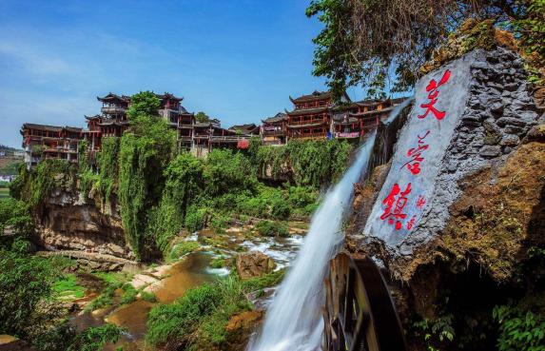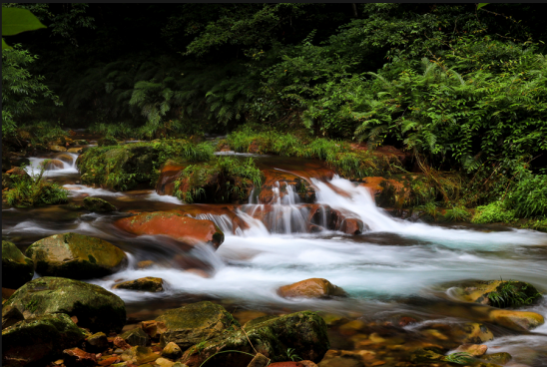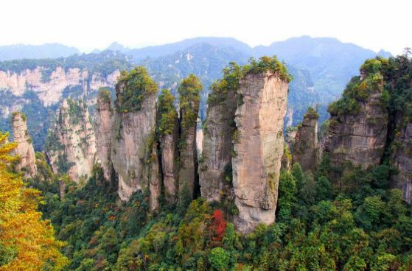
【温馨提示】：
1.为避免严重排队我们选择错峰上下山，百龙电梯往返或者杨家界索道往返或环保车上电梯下、根据实际情况安排，费用已含。
2.当天中餐不含，建议客人自备干粮.零食。景区山上仅一家餐厅，且餐食很是一般。景区中有麦当劳，小吃。
3.旅游旺季，景区预约量不足时，旅行社有权根据实际情况调整景点的先后顺序。
武陵源核心景区旅游注意事项：
4交通类--进入景区以后，景点与景点之间全是用景区内的环保车提供服务，并非一个团一个专车，而且一个团有可能不能坐同一辆环保车前往下一下景点，景区游人众多，请一定要在导游指定的地点汇合，不能走散，更不要将随身所带物品遗失在环保车上；旺季游人众多，排队情况时有发生，敬请谅解！
5穿着类---张家界以山为主，为方便在山区游览，请穿平跟鞋，建议不穿裙子，自带雨具、太阳帽、胶卷等物品。
6安全类----景区内群猴众多，请不要近距离接近猴群，更不要去触摸山上的野生动物，以免发生伤害事件。早晚温差很大，请根据当天的天气预报随身携带厚衣服，以便随时添加。在景区内请不要随意攀爬。
7《花开芙蓉》表演时间为景区自定，如遇天气或景区原因等其他因素未开演，不去不退，具体以景区实际通知为准！
8.芙蓉镇属于湘西偏远小镇，旅游开发较晚，旅游住宿酒店条件有限，不能和大城市条件做比较，敬请谅解！
第五天 土司府→天门山→玻璃栈道→长沙→送团结束行程 用餐/早/中 住宿/长沙
早餐后乘车前往湘西土家文化发源地【土司府】或【土司城】（门票已含）它是土家文化发源地，是整个湘西乃至全国幸存下来，保存最为完好的土家古宅，堪称土家建筑的活化石。后赠送游览文学大师金庸欣然挥毫的“天门仙山”，也是黄渤、徐峥主演的电影《心花路放》拍摄地之一的——【天门山】（门票已含，赠送自动扶梯及鞋套37元/人已含），乘坐“世界第一长高山客运索道，索道全长7455米，海拔1279米，体验腾云飞翔的刺激震撼，登张家界之巅云梦仙顶，俯瞰张家界全景，观赏奇妙美丽的盆景花园，游览盆景石区、登云梦仙顶.山体孤峰高耸，气势临空独尊，世界最优秀的翼装飞侠杰布·科里斯的惊天挑战也曾在此举行。还有惊险刺激的悬空【玻璃栈道】，挑战你的高空极限，历史文化积淀深厚的天门山，一直被当地人民奉为神山，圣山，更被誉为“湘西第一神山”和“武陵之魂” 的美誉。行程结束后乘车前往长沙，抵达后入住酒店休息。
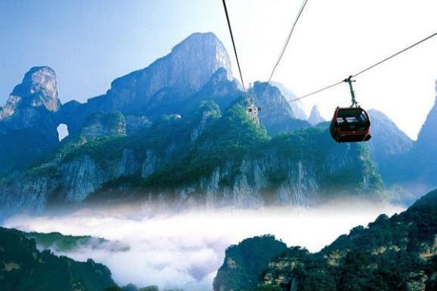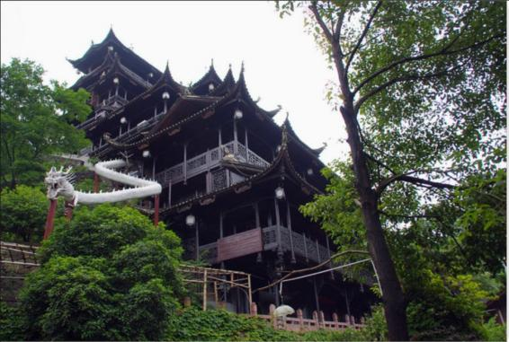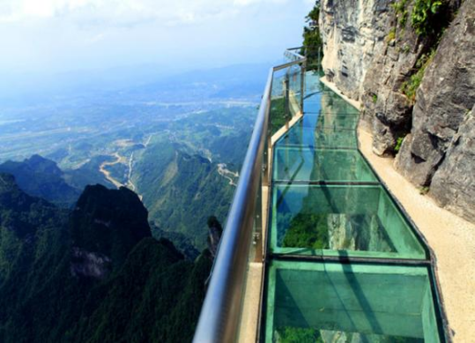
【温馨提示】：
因天门山（玻璃栈道）是最火爆的旅游景区，天门山每天有售票额度限制，都需提前实名预订门票及游览时间段，天门山门票是一证一票制，必须提供正确的身份证号码及姓名，参团前请提醒客人带好身份证原件，如客人丢失身份证无法买团队票，需要补齐85元每人的门票差价。景区为分流人群，游览线路分为： A、B、C三条线路，价格同等，旅游旺季旅行社无法自主选择其中一条线路，最终解释权归天门山景区负责，敬请理解和配合。每个团队都必须按网上最终预约成功的线路及时间段游览，本旅行社不接受对天门山景区关于排队时间过长及预约景区线路不同的投诉！
第六天 长沙→出发地 用餐/早 住宿/回家
飞机班：早餐后根据航班时间车赴长沙黄花机场，乘航班飞往返回（具体航班名单申请），结束愉快的行程！
高铁班：早餐后自由活动，下午长沙南站乘高铁返回，结束愉快的行程
【温馨提示】：
返程前请仔细整理好自己的行李物品及证件，酒店是12:00前退房(超出时间退房将按照酒店规定收取房费)，请不要有所遗漏，核对自己的航班时间，避免增加您不必要的麻烦。
2、如您是晚航班离开长沙，请安排好您今天的时间、感谢您的配合！（12点前退房后可把行李寄存到酒店前台、自行前往坡子街、火宫殿等品尝当地美食，也可前往橘子洲、岳麓山风景区品阅湖湘风骚）。早于9点前返程的大交通酒店无法赠送早餐，请自理！
报名时请如实告知是否为失信人，客人因失信人原因造成的所有损失（机票、车位、导服）由客人自行承担！！！
备注：由于客人报名时间及报名方式不同，导致报名价格不同；若客人在旅途中私自比较价格，引起不必要的投诉，我司不予处理并需当场补齐出团前优惠的差额！感谢您的理解与配合！
☆☆接待标准☆☆
1、行程所列景点首道大门票；门票为旅行社打包协议价无任何优免退费；
张家界国家森林公园；天门山、晚会，土司府，芙蓉镇，韶山换乘车费用, 百龙电梯单程或者天子山单程索道或环保车单程，天门山穿山扶梯+鞋套，凤凰古城内旅游接驳车。
- 酒店：全程入住当地商务型酒店（张家界/凤凰开放时间：19:00—23:00分；白天不开空调）（不含单房差）
3、餐费：酒店含早+6正餐，正餐 40 元/餐/人,行程中升级 3 个特色宴, 不吃不退费。
4、交通：特别安排豪华VIP2+1旅游大巴(飞机头等舱特制座椅，如同陆地航班), 让您全程有一个舒适的旅途，玩的放心，玩的更轻松！（如遇特殊情况，用车紧张时则备选豪华旅游车，保持15%的空座率，望知悉）。
5、导服：国导证导游服务
6、购物：购物部分景区有当地特产展示售卖（无纯购物店）。
☆☆儿童接待标准☆☆
1、儿童价格执行标准：身高1.2米以下，14周岁以下
2、儿童价格包含：当地接待车位费、全程半餐费、导游服务费
3、儿童价格不含：住宿、门票；若产生费用现付当地导游；儿童不含成人报价中的赠送门票项目
☆☆接待标准☆☆ 20-74周岁
因湘西旅游属高山自然景观，以登山为主且车程较长，为了您的出行安全，未满20周岁需家长陪同，70岁以上（含70岁）长者报名时必须有年轻家属陪同，还需提供县级以上医院开具的健康证明（体检报告：血压，心电图，呼吸道，心率等检查报告），并签署家属委托书，免责书，否则旅行社有权拒绝报名，为了您的安全，孕妇请勿参团，敬请须知。15人（含儿童）以上建议独立成团！
☆☆参考酒店☆☆
长沙：雅轩汇利，丽日王朝，妮儿府，和平里，盛聚，熙林，凯特，逸庭魅致等或者安排同级酒店；
芙蓉镇：华文酒店，新起点酒店，涵芸栖酒店，笠泊山居等或者安排同级酒店；
凤凰：天河商务酒店、云上酒店、融晟酒店、维晶酒店，鑫湘大酒店等或者安排同级酒店；
张家界：丽豪酒店、花涧堂、麟峰酒店、双熙酒店、楚商酒店等或者安排同级酒店；
☆☆费用标准☆☆
此行程为特惠打包价，所有优惠人群均无退费；老年人、学生参团请带好学生证，老年证，身份证或户口本等相关证件；配合出示证件，无退费。
☆☆特别注意事项☆☆
1、因人力不可抗拒因素（自然灾害、交通状况、政府行为等）影响行程，我社可以作出行程调整，尽力确保行程的顺利进行。实在导致无法按照约定的计划执行的，因变更而超出的费用由旅游者承担。
2、行程中的车程时间为不堵车情况下的参考时间,不包含景点的游览时间；我社导游有权在不减少景点的情况下自行调整景点游览顺序。
3、投诉以当地接待社旅游意见单为准，请各位游客如实填写，若虚假填写、不填写默认为无接待问题，回程后再行投诉，我社将不予受理。如对我社接待不满意的请在第一时间与我社相关人员联系，方便我社协调处理。
4、请不要将贵重物品、现金、急用药品放在托运行李中，以免丢失。旅游过程中，也请妥善保存。
☆☆温馨提示☆☆
1、请游客带好有效身份证原件：16周岁以上需带好二代身份证，16岁以下儿童带好有效户口本原件登机（团体机票一经开出，不得签转、更改、退票，如出现退票情况只退机建费）
2、20周岁以下、70岁以上的老年人必须有全程监护人陪同旅游，有不适病史须提前通报，自身病史或自己造成的人身意外游客本人负全责。旅游途中请游客注意自己的人身和财产安全！
3、因人力不可抗拒因素（自然灾害、交通状况、政府行为等）影响行程，我社可以作出行程调整，尽力确保行程的顺利进行。实在导致无法按照约定的计划执行的，因变更而超出的费用由旅游者承担。
4、张家界酒店定时供应热水和空调。客人入住酒店时，请检查房间里所有设备及用具，如有损坏缺少应及时联系导游员或酒店工作人员，切勿大意，减少不必要的纠纷。根据湖南省政府规定，酒店不提供一次性洗漱用品，请客人自备。敬请谅解。
5、以上行程在不减少景点的前提下导游可根据实际情况进行调换；小孩报价12周岁（含12岁）以下，不占床、不含门票。
6、中途均不允许客人以任何借口离团，若中途客人离团视同游客违约，用房、餐、车等一切费用不退，旅行社亦不承担游客离团时发生意外事故的所有责任。
7、散拼团有一定的特殊性，由于客人来的交通不一样，如遇航班、火车晚点，短时间的等待属于正常情况，由于客观原因造成未能赶到正常发班时间的，产生额外费用，客人自行承担。
8、请出团前注意当地天气预报，湘西地处山区，当地昼夜温差大，请带足保暖防寒衣物，长时间在户外活动,请戴上太阳帽、太阳镜，涂抹防霜,以保护皮肤。天气变化多端，请携带雨具。湘西属少数民族地区，请尊重当地少数民族的宗教及生活习俗。出行必备：雨衣或雨伞、运动鞋、感冒药、肠胃药、防虫膏药、防晒油、太阳帽、太阳镜等。（景区早晚温差较大，请带稍厚衣服。建议带毛衣，长袖衫，轻便保暖外套，穿旅游鞋）。
9．因张家界景区属于高山自然景观，以登山为主，且车程较长，为了您的出行安全，请游客在出行前做一次必要的身体检查，凡有心脏病、高血压、气喘病、癫痫症、精神病、糖尿病、法定传染病、贫血患者、孕妇及行动不便等者，请勿报名，如隐瞒参加发生事故，请自行负责；70岁以上长者报名须签订《安全责任书》+开具三级甲等医院开具的3个月内有效的健康证明并签署家属委托书、免责书，否则组团社有权拒绝报名，为了您的安全，孕妇及75周岁以上长者谢绝参团！
10、【重要提示】：游客投诉以在张家界当地游客自行填写的《游客意见反馈表》为主要依据，请各位团友务必真实填写。恕不受理因虚假填写或不填意见书而产生的后续争议和投诉，如在行程中对我们的服务及接待标准有异议，请在当地拨打质量监督电话在当地解决，如当地解决不了可在当地备案，否则我社不予受理，多谢合作与支持！
11、禁止游客携带易燃易爆危险品乘坐公共交通或参加旅游团随行！

